精神文明建设工作简报

第 五 期

院精神文明建设工作领导小组办公室 2014年5月30日
─────────────────────────

我院（校）召开2014年党风廉政建设
暨行风建设工作动员大会

5月7日下午，我院（校）在C23多功能教室举行2014年党风廉政建设暨行风建设工作动员大会。院领导程智韬、李瑞芝、吴承霞、杨明喜、胡朝志、刘存龙、毛润山出席大会。李瑞芝副书记主持，300余名教职工参加了会议。
杨明喜副院长传达了省教育厅党组书记、厅长朱孟清同志在全省教育系统党风廉政建设暨治理教育乱收费工作会议上的讲话精神，指出要进一步强化加强教育系统党风廉政建设重要意义的认识，坚持“一岗双责”，切实加强领导，关心支持教育系统纪检监察部门的工作。
胡朝志副院长传达了省纠正行业不正之风领导小组《河南省2014年民主评议学校行风工作实施方案》文件精神，指出省纠正行业不正之风领导小组要对校风建设、教风建设、学风建设、师德师风建设、机关作风建设进行全面评议考核。
纪委刘存龙书记作了动员讲话，对2014年学院（校）党风廉政建设和民主评议行风工作进行了安排部署。刘存龙书记指出， 2014年学院党风廉政建设一要加强学习，进一步提高廉政意识；二要落实责任制，推进体制机制创新和制度保障；三要强化纪律建设，从严管理干部；四要切实改进作风，强化权力制约和监督；五要坚持以零容忍态度惩治腐败，发挥典型案例警戒功能；六要加强廉洁教育和廉政文化建设。学院民主评议行风工作一要进一步明确各职能部门职责和工作要求，实行行风评议工作责任追究制；二要畅通师生员工与各部门、学院领导班子间的沟通渠道；三要紧密结合学院开展的党的群众路线教育实践活动，形成群众常态监督行风评议工作的机制；四要进一步加强行风评议工作的督查力度。
会上，教学部门及行政处室负责人递交了签字后的《学院2014年党风廉政建设责任书》和《学院2014年民主评议行风工作目标责任书》。
程智韬书记作了总结讲话，指出时刻警惕腐败问题就在身边，一要认真学习领会习近平总书记在十八届中央纪委三次全会上的重要讲话精神，深刻认识和准确把握党风廉政建设和反腐败斗争面临的形式和任务，有的放矢地开展我院的党风廉政建设和反腐败工作，扎实推进行风建设工作；二要理解和认识抓好党风廉政建设和反腐败工作任务和体制机制创新，进一步加强反腐倡廉法规制度建设，把防治腐败的要求和措施体现到各项改革制度建设之中，为改革顺利推进提供坚强保障；三要切实增强党的组织纪律性，强化党的意识和组织意识，遵守民主集中制、党委组织生活制度等组织制度，严格执行请示报告制度，加强组织管理，引导党员干部正确对待组织，严格执纪，使组织纪律成为带电高压线；四要发扬学院求实严谨的作风，践行“三严三实”要求，学院的中心工作就是团结一致向前看，以新的作风和新的精神状态迎接学院发展新的未来。
程书记提出五个问题阐述学院发展新未来。一是我们学院曾经是什么，学院有着辉煌的历史，培养出大批优秀建设人才，是河南省建筑类高技能人才培养的“黄埔军校”；二是我们学院现在怎么了，学院没有坚持党委领导下的校长负责制和民主集中制，宗旨意识缺失，人治代替法治，丧失发展机遇，损害群众切身利益，学院发展和工作失去了动力；三是我们还有没有机遇，学院当然有机遇，新型城镇化机遇、建筑业科技与创新发展机遇、现代职业教育体系构建机遇、终身教育和全民技能振兴机遇都在我们面前，但是管办评分离的办学机制、政府购买服务机制、鼓励社会办学政策也都在鞭策我们要有危机感，要对学院未来发展建设有清醒认识；四是我们应该怎么干，要胸怀宽广，团结一致向前看，要加强学习，厘清发展新思路，要建章立制，创造发展新环境；五是我们每个人应该怎么干，要把求实严谨的校风和学风作为践行核心价值观和“三严三实”要求的抓手。好干部要做到信念坚定、为民服务、勤政务实、敢于担当、清正廉洁。教师要时刻铭记教书育人的使命，以人格魅力引导学生心灵，以学术造诣开启学生的智慧之门。辅导员是履行高等学校学生工作职责的专业人员，是开展大学生思想政治教育的骨干力量，是高校学生日常思想政治教育和管理工作的组织者、实施者和指导者。学生要树立和培养社会主义核心价值观，勤学、修德、明辨、笃实。
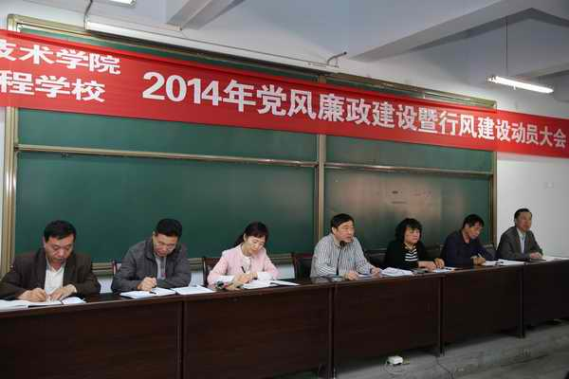
中职教育教学部深入开展教育实践活动

为进一步推进党的群众路线教育实践活动的深入开展，5月8日下午，中职教育教学部在F楼会议室召开专题会议，工会主席毛润山代行党总支书记职责，指导开展教育实践活动。中职教育教学部活动工作组成员、教工党员、各教研室主任、教师骨干、行政人员参加了会议。
毛润山主席传达了4月28日召开的院党委会会议精神，要求党员干部要加强理论学习，推动教育实践活动逐步展开。并组织学习了《高等学校基层单位开展党的群众路线教育实践活动指导意见》文件精神、刘云山在中央群众路线活动领导小组会议讲话以及省委活动办《当前群众路线教育实践活动需要把握的问题》。毛润山主席对下一阶段的学习提出三点要求：一是党员干部要加强理论学习，按照规定学习内容，把学习教育落到实处；二要广泛征求意见，边学边查，立行立改；三要按“三严三实”的要求查找“四风”问题，深入改进工作作风。
最后，毛润山主席强调，党员干部要精诚团结、齐心协力、相互帮助、相互理解，把群众路线教育实践活动和本职工作结合起来，做到“两手抓、两促进、两不误”，推动主题教育活动有序开展。

我院召开2014年精神文明创建工作动员大会

5月9日，我院在c13多功能厅召开2014年精神文明创建工作动员大会。院领导程智韬、李瑞芝、吴承霞、杨明喜、胡朝志、毛润山、刘存龙出席大会。李瑞芝副书记主持会议，全院教职员工参加会议。
程书记作了动员讲话，指出会议的主要任务是以十八大精神为指导，深入学习贯彻落实省委省政府、省住建厅、市、区文明办关于精神文明创建的一系列决策部署，就开展2014年精神文明建设工作进行动员和部署，进一步统一思想，提高认识，明确任务，落实责任，齐心协力，狠抓落实，力争2014年精神文明建设工作再上新台阶。
程书记指出，一要统一思想，提高认识，切实增强创建文明单位的责任感和使命感。随着新型城镇化和建筑产业现代化的快速发展，全省建设行业对人才的要求和标准越来越高，全省住房城乡建设系统和社会各界对我们的要求和期望也越来越高。二要明确目标，突出重点，扎实推进创建文明单位工作。在保障发展、落实中心工作中继续深化创建活动，在学习型机关、学习型党组织建设中继续深化创建活动，在开展创先争优活动中继续深化创建活动，在反腐倡廉建设中继续深化创建活动，在加强日常管理中继续深化创建活动。三要精心组织、狠抓落实，确保创建文明单位活动取得实效，要科学制定方案，做到层层有指标，人人有压力，确保创建工作有序推进。
程书记强调，目标已经明确，任务已经清晰，各项工作正有条不紊地展开。全体教职员工要秉承“求实严谨，团结奋进”的校风精神，从现在做起，从我做起，全院动员，全员参与，树立志在必得的雄心壮志，精诚团结，开拓进取，真抓实干，为2014年我院精神文明建设工作作出自己的一份努力和贡献。

在2014年精神文明创建工作动员大会上的讲话
程智韬
（2014年5月9日）

同志们：
经院党委研究决定，今天召开2014年精神文明建设动员大会。这次会议的主要任务是：以十八大精神为指导，深入学习贯彻落实省委省政府、省住建厅、市、区文明办关于精神文明创建的一系列决策部署，就开展2014年精神文明建设工作进行动员和部署，进一步统一思想，提高认识，明确任务，落实责任，齐心协力，狠抓落实，力争2014年精神文明建设工作再上新台阶。下面，我讲几点意见。
一、统一思想，提高认识，切实增强创建文明单位的责任感和使命感
（一）充分认识创建文明单位的必要性。当前，随着新型城镇化和建筑产业现代化的快速发展，全省建设行业对人才的要求和标准越来越高，全省住房城乡建设系统和社会各界对我们的要求和期望也越来越高。这就需要我们进一步加强自身建设，内强素质、外树形象，确保各项工作科学发展、创新发展，努力走在前列，落到实处，紧紧围绕省住建厅中心工作，培养更多高素质技能型人才。多年来，我们始终坚持物质文明与精神文明“两手抓”，“高定位，争第一，创一流，求卓越”的工作理念已经成为建院精神的一部分，逐级创建精神文明单位，这就是我们的奋斗目标。
（二）进一步增强创建文明单位的信心。从我院的客观条件来看，一是硬件条件相对优越。相比而言，我院创建工作的硬件是比较好的。教学楼基础设施条件比较好，庭院绿化美化比较精致，校区规划合理，餐厅办得比较红火，图书馆、运动场、展览室、舞蹈室等文体活动场所、设施相对较为完善，发挥了较好的作用。二是创建基础相对较好。我们工作中注重创新，鼓励创新，激励先进，多次受到省住建厅的表彰，为我们创建文明单位奠定了坚实的基础。三是师生队伍务实进取。学院工作多、任务重、标准高、要求严，但是我们这支队伍没有被困难吓倒，反而越战越勇，取得了显著成绩，得到了省住建厅、教育厅的高度评价。
（三）进一步增强创建文明单位的紧迫感。成绩值得肯定，但我们要清醒地看到，与新形势、新任务对我们的要求相比，与上级领导和社会各界的期望相比，我们还有不小的差距，还存在一些薄弱环节。一是政治理论学习需要再深入。政治理论学习还不够深入、不够主动、不够常态化，特别是在理论联系实际上还需要下功夫，用中国特色社会主义理论体系武装头脑、指导实践、推动工作的效果还不够明显。二是干部作风建设需要再加强。特别是个别干部纪律比较松散、落实工作有时拖拉；有的干部工作方法简单，应付了事；有的干部执行廉洁自律规定和工作制度还不够严格等等。三是干部自我标准要求上需要再提升。必须严格按照创建全省文明单位的标准要求自我，规范自我。完成学院2014年工作目标，促进全院工作在新起点上实现新跨越，迫切需要争创文明单位的支撑引领。开展这项活动，是大力加强制度建设、作风能力建设、党风廉政建设，推进依法治校，提高育人水平，树立良好形象的有利契机，也是对全院干部职工政治素质、业务能力、团队精神的一次检验。今年，我们要抓住机会，主动加压，积极作为，迎难而上，推动学院各项事业再上一个新台阶。
二、明确目标，突出重点，扎实推进创建文明单位工作
（一）在保障发展、落实中心工作中继续深化创建活动。围绕中心、服务发展大局，始终是文明单位创建工作的根本指导思想和显著特点。要坚持围绕大局抓创建，不断强化服务中心理念，把创建工作放到如何促进住房城乡建设事业发展的环境中去研究，放到如何促进全市经济发展大局中去定位。我们要按照省住建厅的部署要求、目标任务和思路举措，明确2014年我院总体工作思路和各项工作重点，各部门、各系部要努力把创建活动与学院中心工作相结合，找好切入点，抓住着力点，主动服务中心工作，积极促进中心工作。要把创建活动的目标任务细化到人，引导大家从自身做起，在履行岗位职责、完成工作任务、实现工作目标中推进创建活动。
（二）在学习型机关、学习型党组织建设中继续深化创建活动。建设学习型机关、学习型党组织，是文明单位创建工作的重要组成部分，二者要有机结合，共同推进。各部门、各系部要把建设学习型机关、学习型党组织作为载体和抓手，紧密结合中心组学习和每周三教职工学习制度，不断拓宽党员干部的知识领域，提高师生干部队伍素质。同时，要充分利用网络资源，加大干部在线学习力度，填补个人知识短板。广大教职员工要积极参与征文比赛和实践技能比赛等活动，形成读书热潮。通过系列学习活动的开展，努力提升广大党员干部的学习力、创新力、执行力，以加强党组织的理论武装工作推进精神文明“软实力”建设。各部门、各系部要积极开展职业道德、社会公德、家庭美德、个人品德教育，不断提高全院干部的思想道德素质。要大力倡导“爱国守法，明礼诚信，团结友善，勤俭自强，敬业奉献”20字公民基本道德规范教育，使之成为全院干部职工行为规范的组成部分和自觉行动。
（三）在开展创先争优活动中继续深化创建活动。把开展党的群众路线教育活动与文明单位创建工作紧密结合，充分发挥党员干部的先锋模范作用和基层党组织的战斗堡垒作用，把文明单位创建工作不断推向深入。紧紧围绕推动科学发展、服务师生、加强基层组织建设的总体要求，以创建先进基层党组织、争当优秀共产党员为主要内容，努力在全院营造比学习、比作风、比能力、比工作、比贡献的良好风气。
（四）在反腐倡廉建设中继续深化创建活动。全院全体广大党员干部要认真贯彻执行党的政治纪律、组织纪律和工作纪律，严格执行党风廉政建设责任制，始终把廉政建设作为人生和工作的底线常抓不懈，牢固树立正确的人生观、价值观、权力观，严格依法行政，严格依法办事，正确行使手中的权力，自觉执行廉政准则，带头勤俭节约，积极争当廉洁勤政、无私奉献的好党员、好公仆。广大党员干部要提高自身修养，慎独、慎微、慎始，始终保持清醒的头脑，从思想上树立起牢固的防腐堤坝，堵塞腐败的源头。认真贯彻执行《廉政准则》，加强对领导干部和重点岗位、重要环节的监督，加强廉政教育，提高反腐倡廉的自觉性。
（五）在加强日常管理中继续深化创建活动。以服务发展、服务社会、服务师生为宗旨，进一步提高服务水平。完善服务机制，全面推行岗位责任制、限时办结制等，并在工作质量、服务态度、办事时效等方面作出承诺，并积极开展评议。改善服务环境，各系部要在增强服务意识、提高服务效率、改善服务态度上下功夫，做到“五个一”：说好每一句话，接好每一个电话，干好每一件事，接待好每一位师生，做好每一天工作。提高服务水平，要把服务发展与服务建设企业、服务建设企业、服务师生有机统一起来，形成人人讲服务、事事讲效率的良好氛围。保持环境整洁，严格执行卫生保洁制度，倡导无烟处室，平时做到庭院绿化、室内窗明几净，物品摆放整齐，办公环境优美，院内车辆放置有序。要自觉做到勤俭节约，不铺张浪费，节约用电、用水、用纸等。建立安全保卫责任制，落实防盗、防火、防泄密措施。大力加强校园文化建设，动员、组织广大师生开展形式多样、内容丰富的文体活动，鼓励和提倡全体工作人员利用工作以外的时间，参加各种健身活动。积极支持引导党、工、团、妇等各级组织开展活动，充分发挥各级组织在推动发展、共筑和谐校园的作用，营造积极、健康、和谐、文明的人文环境。
三、精心组织、狠抓落实，确保创建文明单位活动取得实效
（一）加强领导，齐抓共管。要科学制定方案，做到层层有指标，人人有压力，确保创建工作有序推进。要正确处理好创建与业务工作的关系。今年以来，各项工作头绪多、任务重，各部门和各系部要周密计划，合理安排工作，统筹兼顾，要以文明创建的动力促进各项业务工作不断上台阶、上水平，要以业务工作的实际成效检验文明创建的成果，努力使文明创建与各项工作相互促进，相得益彰。
（二）提高认识，全员参与。院党委提出创建文明单位这个目标，绝不只是为了拿一块牌子，而是要通过创建，真正使得我们的制度更全、作风更硬、效率更高、服务更优、队伍更强。因此，全院广大师生要充分认识创建工作的重要性、必要性，以高度的集体荣誉感，积极投身文明创建工作，做到人人参与，人人有责，自觉为争创文明单位做贡献、添光彩。
（三）落实责任，监督检查。院文明办要落实责任制，对在创建工作中做出贡献的部门或个人，要给予表彰和奖励。对责任不落实、措施不得力、行动迟缓的要给予批评教育。
同志们，我院2014年精神文明建设的目标已经明确，任务已经清晰，各项工作正有条不紊地展开。全体教职员工要秉承“求实严谨，团结奋进”的校风精神，从现在做起，从我做起，全院动员，全员参与，树立志在必得的雄心壮志，精诚团结，开拓进取，真抓实干，为2014年我院精神文明建设工作作出自己的一份努力和贡献。
谢谢大家！
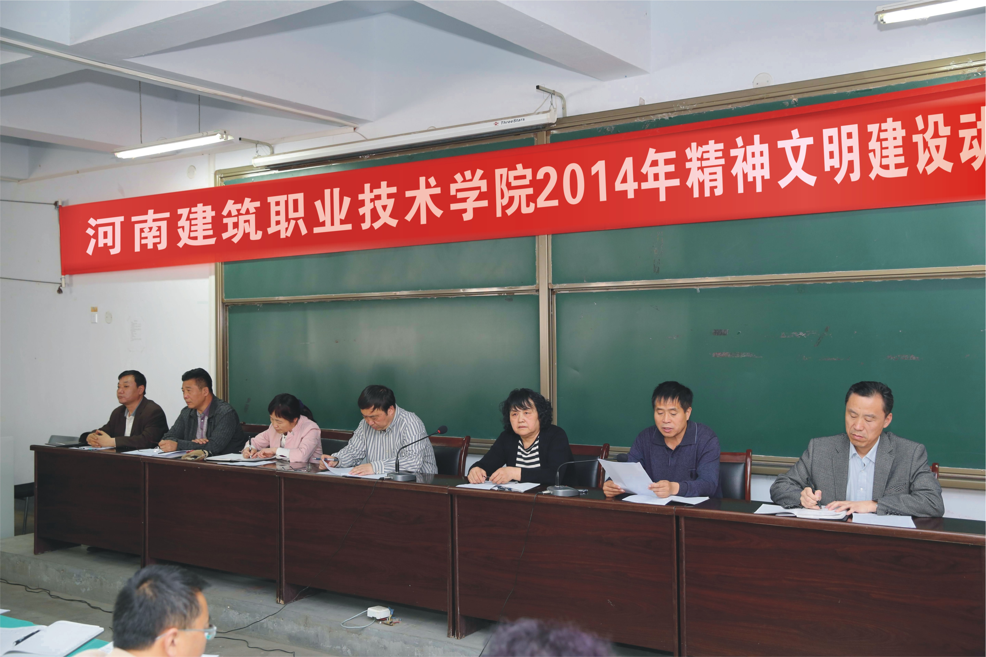
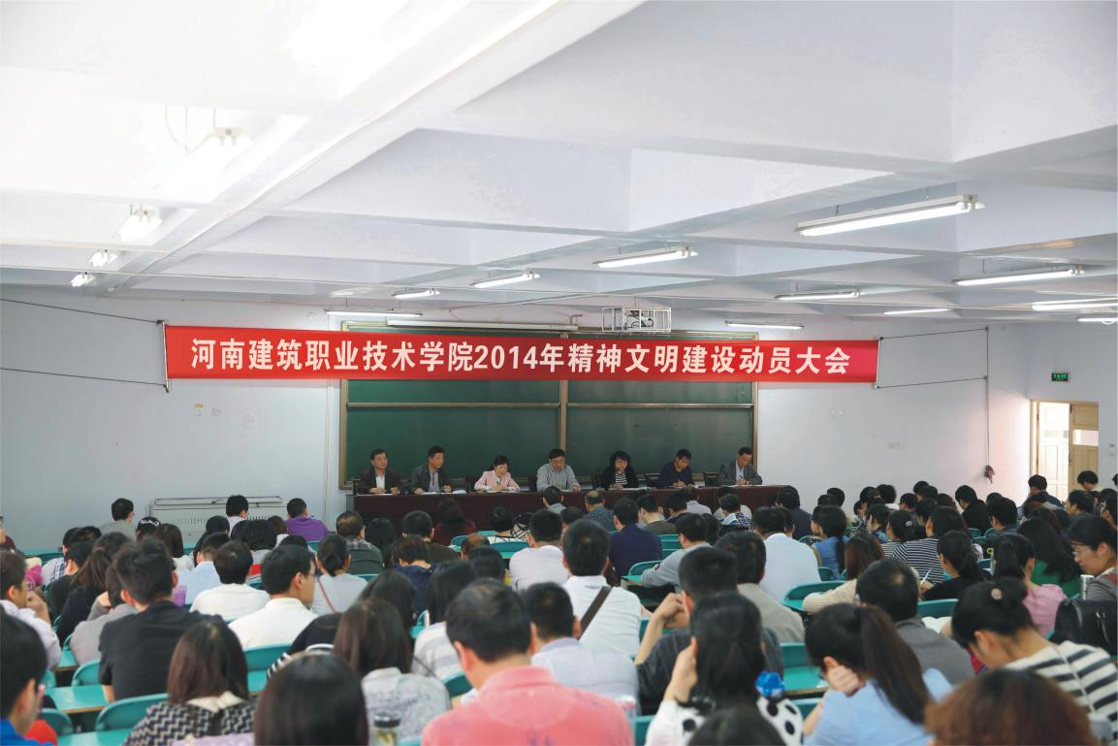
设备工程系举行2012级“五月骊歌”
文艺汇演暨毕业生晚会

5月14日晚，设备工程系2012级“五月骊歌”文艺汇演暨毕业生晚会在运动广场主席台精彩亮相。设备工程系副主任王铮、汇演指导教师尚继红、系学生工作人员和千余名学生观看了演出。
活动现场精彩不断，独具匠心的《同桌的你》、动感十足的《再见，青春》等节目真实展现了当代大学生好学、活泼、幽默风趣的风采；整台晚会从整体出发，融入情感，注重节目与观众心灵互动的过程，观众深受感动。特别是观演老师一一走上舞台，用真挚的寄语表达了对即将离开建院学子们的殷切祝福，将演出推向高潮。
经过两个小时的精彩表演，充满温情的毕业生晚会精彩落幕。五月骊歌文艺汇演是设备工程系为班级和个人搭建才艺表演的舞台，是进行爱校荣校教育的重要载体，晚会吸引了各班级积极参与，已经成为设备工程系学子每年期待的文艺盛宴。

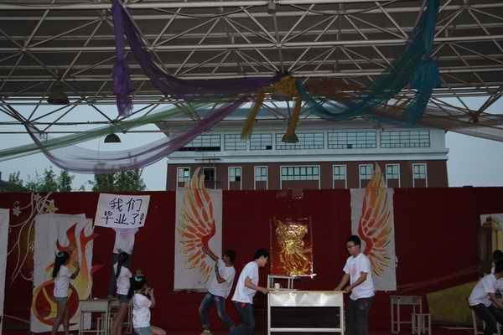

中职教育教学部召开学生座谈会

5月13日下午，中职教育教学部在F楼会议室召开学生座谈会，主要针对教学管理、学生管理、餐饮服务、后勤服务等方面广泛听取学生的意见和建议。工会毛润山主席出席座谈会。后勤处吴叶圣处长、餐饮中心周思潮副主任、团委张永辉副书记、学生科胡玮炜老师、部分辅导员老师和50余名学生代表参加了此次座谈会。
座谈会伊始，学生们对近期教学管理和学生管理立行立改工作给予了较高的评价，表示在学院领导、老师和学生的共同努力下，部分不文明现象得到很大改善。同时，学生们就与日常学习生活息息相关的宿舍、图书馆、餐饮等优化管理和校园美化建设发表了自己的见解。相关部门领导进行了详细记录与积极回应。
毛润山主席在总结讲话中充分肯定了学生代表们提出的意见和建议，对参与座谈会的学生们表示感谢，并就学院后勤保障服务、校园美化建设、餐饮管理等问题与学生们进行了深入探讨。他指出，教学管理方面应着重加强师德师风建设，学生管理方面需进一步加强学生晚自习的监督管理制度，餐饮管理方面应加强巡视、相互监督。

我院在全国高等职业院校土建施工类专业学生
第二届 “鲁班杯”建筑工程识图技能竞赛中获团体特等奖

5月16-18日，由全国住房和城乡建设职业教育教学指导委员会、高职高专教育土建类专业教学指导委员会主办，江苏建筑职业技术学院承办的全国高职院校土建施工类专业学生第二届“鲁班杯”建筑工程识图技能竞赛在江苏徐州举行，来自全国的168所高职院校的504名选手参加了竞赛。经过激烈的角逐，我院土木工程系史君振、朱向东、常猛猛3位同学组成的河南建筑职业技术学院代表队，在土木工程系识图竞赛团队老师们的精心指导下发挥出色，荣获团体赛特等奖和优秀组织奖，个人赛荣获特等奖1人、一等奖1人、二等奖1人。
此次竞赛是对我院师资力量的大检阅，也考查和检验了建筑工程技术专业学生识读建筑施工图和结构施工图的能力以及运用CAD绘图软件绘制建筑施工图的操作技能，展示了建筑工程技术专业以“课程服务岗位，项目融于教学”为特色的教学改革的丰硕成果，验证了高职院校基于工作过程、教学做一体课程开发的教学成效；展现了同学们熟练的专业技能和奋发向上的精神，对进一步深化职业教育教学改革，切实加强高端技能型人才的培养具有重要意义。

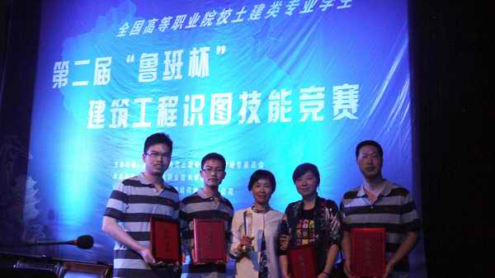

端午“粽”动员——建筑系举行端午节主题文化活动

为纪念我国端午文化，弘扬爱国精神。5月28日，建筑系学生在建筑系一楼大厅举行了一场与“粽”不同的“‘粽’动员”端午节主题文化活动。
本次活动设有抽题问答、对对联以及动手包粽子比赛三项环节。参赛队员在此共同体验了猜谜语的智动感、对对联的学识感、挂香囊的喜悦感，更有包粽子的成就感，通过端午知识竞答加深了对端午由来的进一步认识与理解，在包粽子比赛中学习团队合作精神，更深入地了解民族传统文化。
经过激烈的比赛，建筑装饰工程技术13-1班获得冠军，此次“粽”动员活动取得圆满成功。参赛队员不仅包出了吃的开心看着美观的粽子，更是将我国传统文化深深地包含在里面，每一个粽子包的不仅仅是糯米和蜜枣的甜香，更是文化传承走过来的幽香。
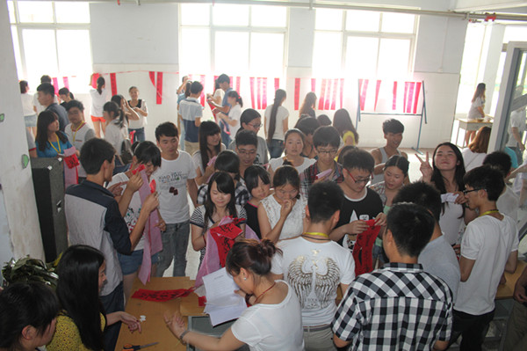

发：学院各部门

